热喷涂是一种表面强化技术，是表面工程技术的重要组成部分，一直是我国重点推广的新技术项目.它是利用某种热源（如电弧、等离子喷涂或燃烧火焰等）将粉末状或丝状的金属或非金属材料加热到熔融或半熔融状态，然后借助焰留本身或压缩空气以一定速度喷射到预处理过的基体表面，沉积而形成具有各种功能的表面涂层的一种技术。
热喷涂技术是利用热源将喷涂材料加热至溶化或半溶化状态，并以一定的速度喷射沉积到经过预处理的基体表面形成涂层的方法。热喷涂技术在普通材料的表面上，制造一个特殊的工作表面，使其达到：防腐、耐磨、减摩、抗高温、抗氧化、隔热、绝缘、导电、防微波辐射等一系多种功能，使其达到节约材料，节约能源的目的，我们把特殊的工作表面叫涂层，把制造涂层的工作方法叫热喷涂。
通过热喷涂技术对旧零部件修复防腐，如叶轮防腐，叶轮修复，锅炉防腐，锅炉加强化，、新零件表面预强化，使零件表面具备耐磨性、耐腐蚀性、耐高温氧化磨损性和绝缘性，广泛应用于冶金、电力、玻璃工业、造纸印刷、石油化工、汽车制造等行业。
泵叶轮修复,叶轮修复,叶轮防磨,锅炉防腐,轧辊修复,柱塞修复,叶片防腐,阀门防磨,轴颈修复,金属绝缘处理,风机防腐防磨,设备耐磨处理,金属防腐,风机叶片修复,设备修复,叶轮防腐,设备防腐。
热喷涂技术特点：
1．基体材料不受限制，可以是金属和非金属，可以在各种基体材料上喷涂；
2．可喷涂的涂层材料极为广泛，热喷涂技术可用来喷涂几乎所有的固体工程材料,如硬质合金、陶瓷、金属、石墨等；
3．喷涂过程中基体材料温升小，不产生应力和变形；
4．操作工艺灵活方便，不受工件形状限制，施工方便；
5．涂层厚度可以从0.01至几毫米；
6．涂层性能多种多样，可以形成耐磨、耐蚀、隔热、抗氧化、绝缘、导电、防辐射等具有各种特殊功能的涂层；
7．适应性强及经济效益好等优点。
热喷工艺过程
工件表面预处理→工件预热→喷涂→涂层后处理
1、表面预处理
为了使涂层与基体材料很好地结合，基材表面必须清洁及粗糙，净化和粗化表面的方法很多，方法的选择要根据涂层的设计要求及基材的材质、形状、厚薄、表面原始状况以及施工条件等因素而定、净化处理的目的是除去工件表面的所有污垢，如氧化皮、油渍、油漆及其他污物，关键是除去工件表面和渗入其中的油脂、净化处理的方法有，溶剂清洗法、蒸汽清洗法、碱洗法及加热脱脂法等、粗化处理的目的是增加涂层与基材间的接触面，增大涂层与基材的机械咬合力，使净化处理过的表面更加活化，以提高涂层与基材的结合强度、同时基材表面粗化还改变涂层中的残余应力分布，对提高涂层的结合强度也是有利的、粗化处理的方法有喷砂、机械加工法(如车螺纹、滚花)、电拉毛等。其中喷砂处理是最常用的粗化处理方法，常用的喷砂介质有氧化铝、碳化硅和冷硬铸铁等。喷砂时，喷砂介质的种类和粒度、喷砂时风压的大小等条件必须根据工件材质的硬度、工件的形状和尺寸等进行合理的选择。
2、预热
预热的目的是为了消除工件表面的水分和湿气，提高喷涂粒子与工件接触时的界面温度，以提高涂层与基体的结合强度；减少因基材与涂层材料的热膨胀差异造成的应力而导致的涂层开裂、预热温度取决于工件的大小、形状和材质，以及基材和涂层材料的热膨胀系数等因素，一般情况下预热温度控制在60-120℃之间、
3、喷涂
采用何种喷涂方法进行喷涂主要取决于选用的喷涂材料、工件的工况及对涂层质量的要求。例如，如果是陶瓷涂层，则最好选用等离子喷涂；如果是碳化物金属陶瓷涂层则最好采用高速火焰喷涂；若是喷涂塑料则只能采用火焰喷涂；而若要在户外进行大面积防腐工程的喷涂的话，那就非灵活高效的电弧喷涂或丝材火焰喷涂莫属了。总之，喷涂方法的选择一般来说是多样的，但对某种应用来说总有一种方法是最好的。预处理好的工件要在尽可能短的时间内进行喷涂，喷涂参数要根据涂层材料、喷枪性能和工件的具体情况而定，优化的喷涂条件可以提高喷涂效率、并获得致密度高、结合强度高的高质量涂层。
4、涂层后处理
喷涂所得涂层有时不能直接使用，必须进行一系列的后处理、用于防腐蚀的涂层，为了防止腐蚀介质透过涂层的孔隙到达基材引起基材的腐蚀，必须对涂层进行封孔处理、用作封孔剂的材料很多，有石腊、环氧树脂、硅树脂等有机材料及氧化物等无机材料，如何选择合适的封孔剂，要根据工件的工作介质、环境、温度及成本等多种因素进行考虑、对于承受高应力载荷或冲击磨损的工件，为了提高涂层的结合强度，要对喷涂层进行重熔处理(如火焰重熔、感应重熔、激光重熔以及热等静压等)，使多孔的且与基体仅以机械结合的涂层变为与基材呈冶金结合的致密涂层、有尺寸精度要求的，要对涂层进行机械加工、由于喷涂涂层具有与一般的金属及陶瓷材料不同的特点，如涂层有微孔，不利于散热；涂层本身的强度较低，不能承受很大的切削力；涂层中有很多硬的质点，对刀具的磨损很快等，因而形成了喷涂涂层不同于一般材料的难于加工的特点、所以必须选用合理的加工方法和相应的工艺参数才能保证喷涂层机械加工的顺利进行和保证达到所要求的尺寸精度。
热喷涂操作安全警示
热喷涂包括准备和喷涂工艺相关的潜在的危险因素和在这些操作中采用的安全措施。
一、压缩空气
压缩空气应标明名称以避免与氧气或燃气混淆，不能用压缩空气来清扫衣物。同样也不能用氧气和燃气清扫。
二、噪音防护
喷涂噪音超过了限定范围，在工作区附近的所有人员应采取听觉防护。
三、呼吸保护
喷涂操作要求操作者使用呼吸保护装置。根据粉尘气体的性质、类型和大小决定使用什么样的呼吸保护装置，在有限或密封的空间喷涂，需要使用连续气流通道式呼吸器。
四、保护服
任何喷涂或吹砂需要的适当保护服，随工作种类、性质和环境而变化。 当在限定区域工作时，需穿戴耐火衣和皮革或橡胶防护手套。衣服在腕处和脚裸处要扎紧以保证飞溅的物质和粉尘不溅到皮肤上。
在敞开的环境下工作，可以使用普遍的全套工作服，但不能敞开领口，系好衣袋钮扣。要穿上高帮鞋，裤边也要遮到脚面。
在限定空间或半敞开空间喷涂铅或其它剧毒材料时，每天和每次饭前都要更换所有衣服和呼吸保护装置，用过的衣服和呼吸保护装置在重新使用前应彻底清洗，清除所有铅尘或其它毒性材料。
五、眼部保护
电弧喷涂采用的防辐射保护和电弧焊的保护一样。眼睛可以用一个3号或6号遮光镜保护，如果身体某部分直接暴露在电弧辐射中时或如果在喷涂一些特殊放射材料或反射底层时，应使用头盔。
六、设备维护
要定期检查软管和气路，对发现问题的设备应立即修复或更换。
火焰喷枪应按制造商的建议维护保养。每个热喷涂操作者应了解熟悉火焰喷枪的操作。在第一次点火之前，应认真阅读和理解枪的操作说明书。
控制氧气燃气或压缩空气流量的阀，应正确装好并加上润滑剂，这样可以保护枪体操作自如并能完全关闭。
如果枪有回火，应尽可能快的扑熄。如果在喷涂中点火时有爆燃或回火，应在检查产生原因并解决好后，才能重新点火。
火焰喷枪或它的软管不能悬挂在调节器或气瓶阀上，那样可能引起起火或爆炸。
当喷涂完后，或设备停机无人看管时，应放出调节器和软管中的所有气体，按下列顺序操作：(1)关闭枪阀。(2)关闭气阀。(3)打开枪阀。(4)转动调节螺杆到自由状态。(5)关闭枪阀。(6)关闭罐阀或调节器前的支管阀。
在清洗火焰喷枪时，不允许油进入气体混合室，对与氧气或燃气接触的火焰喷枪零件或阀不能使用普通的油或脂润滑。只能使用设备制造商推荐的特种抗氧化润滑剂。
七、操作者请时刻牢记下面的警示
(1)高速、高温的喷涂射流对人和设备都有伤害。
(2)喷涂粉尘有害健康，注意防尘、通风。
(3)喷涂噪音可能损坏听力，请使用耳罩。
(4)喷涂弧光的辐射有损视力，请戴护目镜。

热喷涂重熔技术 热喷涂等离子喷涂
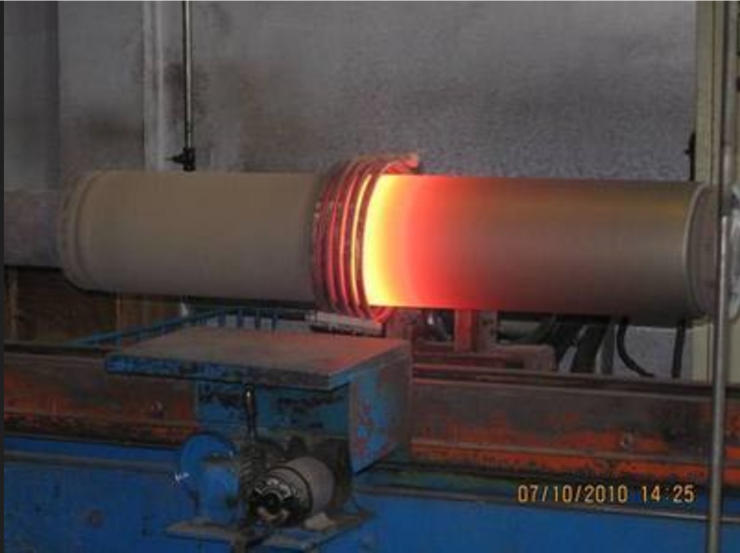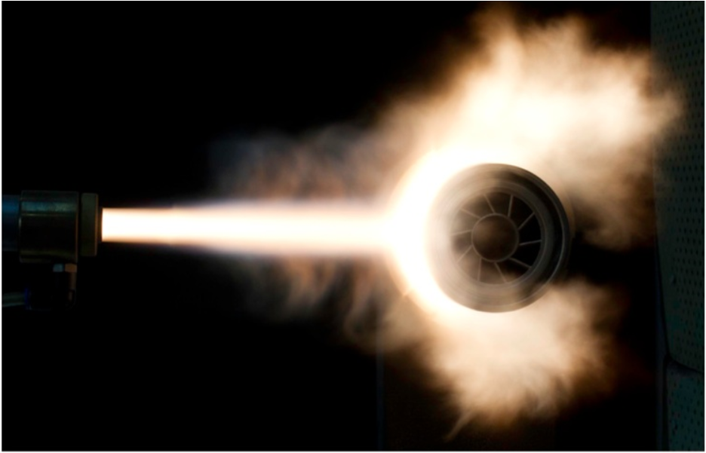
等离子喷涂 锅炉喷
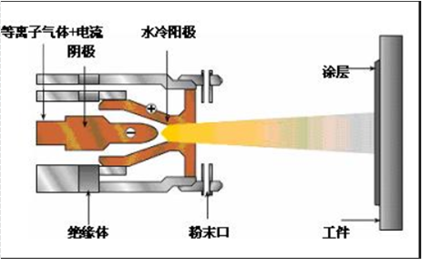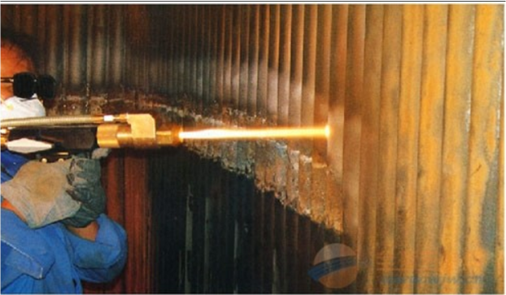
金属热喷涂修复 结晶器铜板热喷涂
